**DONOR, z.s. a Delu Cake**

**pořádají cukrářský kurz Perfektní dort. Naučíte se jak péci, zdobit dorty, aby byly ozdobou každé rodinné oslavy.**

Je určen plnoletým pacientům kteří jsou klienty KDHO ve FN Motol, personálu TJ a rodičům hospitalizovaných dětí na klinice. Cena kurzu činí 3300 Kč. Ze sponzorských peněz prostřednictvím Donoru, z.s. vám na kurz přispějeme

částkou 2500 Kč.

Přihlášky do kurzu na stránkách [www.donor.cz](http://www.donor.cz) nebo na ambulanci KDHO-TJ a ONK.

Kurz bude probíhat o víkendech v měsíci únoru a březnu.

Kurz je jednodenní.

Termín konání kurzu Vám bude sdělen obratem po přihlášení na mail, který uvedete.

Přihlášení je závazné. Příspěvek na kurz ve výši 800 Kč pošlete na účet DONORU

**www.Donor.cz**

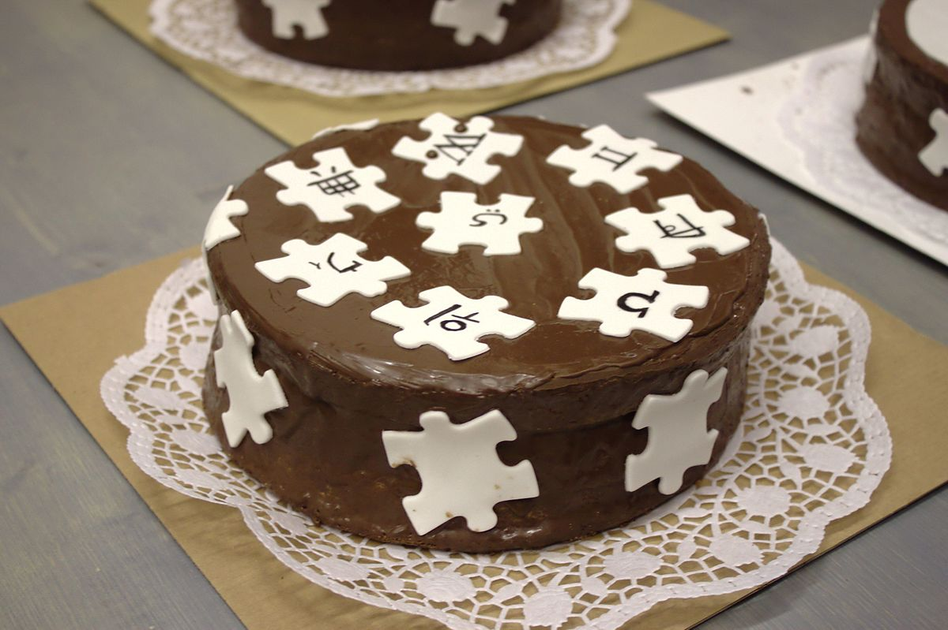

Přihláška do kurzu **Perfektní dort**

Jméno:

Příjmení:

Rok narození:

zaškrtněte:

1. pacient KDHO
2. doprovod hospitalizovaného dítěte
3. zdravotník, jiné
4. dárce nebo sourozenec léčeného

mobil:

email: (čitelně):

zaškrtněte:

1. jsem začátečník
2. mám zájem o zdobení dortů a jednoduchou modelaci
3. jsem zkušenější, mám zájem naučit se (prosím vypište):

Závazně se přihlašuji do cukrářského jednodenního kurzu a zaplatím příspěvek na účet Donoru, jakmile mě bude sdělen termín kurzu. Příspěvek bude použit na nákup materiálu k pečení dortu.

zaškrtněte vybraný termín kurzu:

únor:

1. 27.února
2. 28. února

březen:

a) 20. března

b) 21.března

Adresa a čas nástupu do kurzu bude individuálně upřesněn